Drie Bluetooth trackers getest

Maana Wingens en Michelle Vos, Koninklijke Visio namens VisioLab

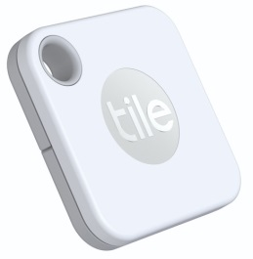 | 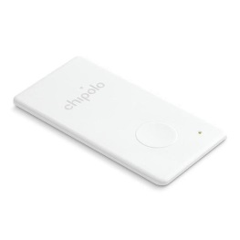 | 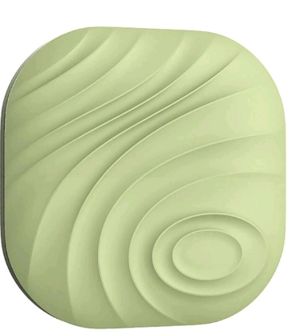

Update van de redactie, november 2023:

Door ontwikkelingen in de markt zijn de drie geteste producten enigszins gewijzigd. Het onderzoek en de conclusies is echter nog steeds relevant. Verderop in dit verslag is bij elk product een korte update toegevoegd.

Inmiddels hebben ook Apple en Samsung ieder een eigen tracker op de markt gebracht. Apple Airtag is al wel door Visio nader onderzocht, de Samsung tracker nog niet. Lees meer over Apple Airtag op het Kennisportaal

Ben jij ook altijd je sleutels, portemonnee, smartphone of tas kwijt? Dan is een Bluetooth tracker, ook wel bekend als “key finder”, een handige gadget om te hebben. Een Bluetooth tracker is een klein, vierkant, rond of langwerpig apparaatje die je helpt om dagelijkse spullen terug te vinden. Je hangt hem bijvoorbeeld aan je sleutelbos of stopt hem in je tas. Als jouw tracker binnen het Bluetooth bereik van je smartphone is, dan zal het een geluid maken. Andersom werkt het ook. Ben je je smartphone kwijt? Druk dan op de tracker om jouw smartphone geluid te laten maken.

Er zijn tegenwoordig veel verschillende Bluetooth trackers op de markt. De grootte, vorm, dikte, gebruikersduur, bedieningsopties en extra’s variëren. Welke mogelijkheden heeft een Bluetooth tracker? En welke tracker met bijbehorende app is het meest toegankelijk voor mensen met een visuele beperking? Deze vragen onderzochten vijf jeugdigen die voor revalidatie (deels) verblijven bij het Kind & Jeugdcentrum van Koninklijke Visio te Grave door medio januari 2020 te gaan experimenteren met drie verschillende Bluetooth trackers.

Als je een visuele beperking hebt, is een Bluetooth tracker over het algemeen toegankelijk goed te gebruiken. Wel zit er een verschil in de apps als je kijkt naar het gebruik van VoiceOver en TalkBack. Ook is het contrast van de apps die zijn getest over het algemeen niet optimaal voor mensen met een visuele beperking. Dat een Bluetooth tracker je kan helpen bij het vinden van dagelijkse spullen of, zoals een van de jeugdigen omschreef, “bij het zoeken van je jas als je ergens op bezoek bent”, is in elk geval een handig gegeven.

Wat hebben we onderzocht?
Om een aantal Bluetooth trackers te kunnen vergelijken, heeft een jeugdige van het Kind & Jeugdcentrum van Koninklijke Visio te Grave op internet gezocht naar drie populaire Bluetooth trackers. Wat hem direct opviel, is dat er veel verschillende trackers te koop zijn. De prijzen variëren van 1 tot gemiddeld 35 euro per stuk. Bij het selecteren van drie trackers is rekening gehouden met de verwachte stevigheid, variatie in mogelijkheden, dikte en vorm van de tracker. Je kunt namelijk ronde en vierkante trackers kopen, maar ook een langwerpige die bijvoorbeeld in een portemonnee past.

De volgende modellen zijn uitgekozen en getest de Tile Mate, Chipolo Card en Nut 3. Zoals de meeste bluetooth trackers zijn ook deze drie licht in gewicht en ongeveer duimbreed klein.

- De Tile Mate is een vierkante Bluetooth tracker met in de linkerhoek een gaatje waar bijvoorbeeld een sleutelring aan bevestigd kan worden.
- De Chipolo Card is een langwerpige Bluetooth tracker die door haar dunne vorm makkelijk in bijvoorbeeld een portemonnee kan worden geplaatst.
- De Nut 3 is, net als de Tile Mate, vierkant. Alle drie de Bluetooth trackers hebben een bijbehorende iOS en Android app. Vijf jeugdigen met een visuele beperking hebben tijdens drie verschillende bijeenkomsten van een uur de Bluetooth trackers getest. De trackers zijn getest op installatie, bediening, mogelijkheden en de meerwaarde.

Resultaten

Tile Mate

De Tile Mate is verkrijgbaar in een verpakking waar vier stuks in zitten. Ook is het mogelijk om een 1-pack aan te schaffen, De prijs per tracker is dan in verhouding hoger, maar ook dan is de Tile Mate met 22,50 de goedkoopste van de drie onderzochte modellen.

De Tile Mate voelt volgens de jeugdigen over het algemeen stevig en licht in gewicht aan. De batterij van de Tile Mate is te vervangen en gaat volgens de productinformatie ongeveer een jaar mee.

De Tile Mate kan via Bluetooth aan de Tile app op je smartphone in een paar stappen gekoppeld worden. Je zet Bluetooth op je smartphone aan, installeert de app en maakt een account aan. Dan voeg je via het plusicoontje dat in de linker bovenhoek staat de Tile Mate toe, en drukt op de ronde knop op de Tile Mate. Hierna is er een connectie tussen je smartphone en de Tile. De app is Engelstalig.

De slechtziende jeugdigen gaven aan dat het contrast van de Tile app niet optimaal is, maar dat de “find” knop wel goed te zien is, omdat deze een groene kleur heeft.

Wat daarnaast direct opvalt als je de Tile app opent, is dat er bovenin het scherm een advertentie staat met als titel “Introducing Tile Premium.” Je hoort voor deze Premium optie te betalen. De extra mogelijkheden van de Premium-abonnementsdienst zijn dat je dertig dagen een locatie geschiedenis kunt bekijken, slimme alerts kunt inschakelen om een notificatie te ontvangen als je het huis verlaat zonder Tile-items, de service van het gratis vervangen van batterijen en een garantie van drie jaar. De kosten van Tile Premium zijn ongeveer 34,99 euro per jaar of 3,49 euro per maand. De jeugdigen van het testteam hebben alleen de basis app getest, waar deze extra’s niet in zijn opgenomen.

Een reactie was: “Ik vind het jammer dat je extra moet betalen voor de dertig dagen locatie geschiedenis bekijken en om gebruik te maken van de slimme alerts.” Alle jeugdigen gaven aan dat zij het niet fijn vonden om een grote advertentie in beeld te krijgen tijdens het gebruik van de app.

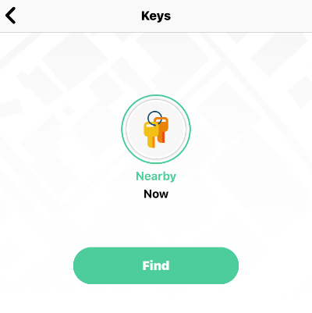
De Tile Mate en bijbehorende basis app hebben een aantal mogelijkheden. Je kunt de Tile Mate zoeken door in de app op de “find” knop te drukken. Ook kun je jouw smartphone laten rinkelen door twee keer op de knop van de Tile Mate te drukken. De Tile app onthoudt waar jouw tracker voor de laatste keer is geweest en laat dit zien op een kaart. Daarnaast is het mogelijk om via Siri “shortcuts” toe te voegen. Dit betekent dat je een aangepaste zin toe kunt voegen die Siri kan gebruiken om Tile een opdracht uit te laten voeren. Bijvoorbeeld als je zegt: “Hé Siri, Find my Keys”, gaat de Tile Mate rinkelen. Ook is het mogelijk om de ringtone en het volume aan te passen. De app bevat acht verschillende ringtone geluiden. Bovendien kun je de Tile “Keys” in de app met anderen delen.

De laatste optie is de “Lost and found community.” Als je Tile buiten bereik is en je hem niet meer krijgt teruggevonden, dan kun je gebruik maken van deze optie. De Tile app laat je dan anoniem hulp inschakelen van alle andere Tile gebruikers. Als je de app op de achtergrond aan hebt staan en je komt in de buurt van een verloren Tile, dan wordt de locatie direct naar de eigenaar van deze Tile doorgestuurd.

De mogelijkheden van de app zijn getest en doen volgens de jeugdigen “wat ze moeten doen.” Op internet staat dat de Tile Mate een Bluetooth bereik heeft van ongeveer 45 meter. In de praktijk bleek dit niet het geval te zijn. De verbinding werd na ongeveer 15 tot 20 meter verbroken. Als er een muur of deur tussen de Tile en je smartphone staat, dan is het bereik minder sterk dan wanneer er geen muren of deuren aanwezig zijn.

Een jeugdige ontdekte dat de Tile Mate verschillende geluiden maakt. Als je twee keer op de ronde knop van de Tile Mate drukt, maakt hij een kort geluid, waardoor je weet dat hij verbinding zoekt met je smartphone. De beltoon van je smartphone is ook weer anders dan de geluiden die je kunt instellen om via de app de Tile Mate op te roepen. De diversiteit aan auditieve feedback die je krijgt, werd door de jeugdigen als positief beoordeeld, aangezien dat een extra bevestiging is van wat er gebeurt. Een aantal jeugdigen gaven aan dat het handig zou zijn als de Tile Mate ook trilt op het moment dat hij wordt opgeroepen via de app. Als deze optie zou bestaan, kun je wanneer het rumoerig is ook gebruik maken van je tast om de Tile Mate te zoeken.
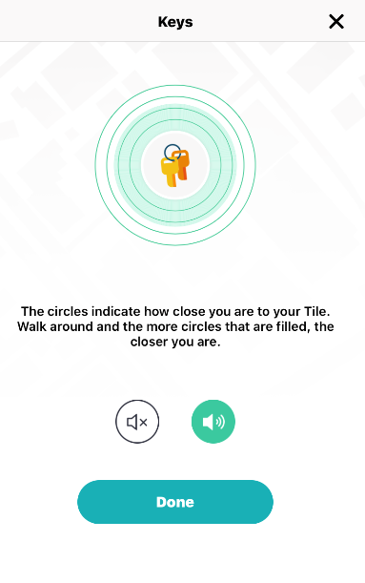
Als je via de app op zoek gaat naar de Tile Mate, dan staat er een afbeelding van een slot met daaromheen cirkels. De cirkels geven een indicatie van hoe dichtbij je bij de Tile Mate bent. Hoe meer cirkels gevuld zijn met een licht groene kleur, hoe dichter je in de buurt bent. De lijnen van de cirkels zijn relatief dun en donkergroen van kleur, waardoor deze niet voor alle jeugdigen goed zichtbaar waren.

De bediening met TalkBack van Android en VoiceOver van iOS zijn ook getest. Hoewel de belangrijke knoppen benaderbaar zijn en de app dus theoretisch te bedienen is, zijn ze niet allemaal goed gelabeld wat de bediening lastiger maakt. Dit geldt met name voor Talkback. Bij VoiceOver worden de iconen en knoppen beter uitgelezen en zijn ze makkelijker te selecteren.

Eén jeugdige vertelde over TalkBack: “Ik heb weinig overzicht. Naar mijn idee staat er te veel informatie die ik niet nodig heb. Als je snel iets wil vinden, dan moeten er geen overbodige knoppen zijn. Als ik naar de knop “find” wil gaan, dan moet ik eerst naar het icoontje van de sleutels navigeren en deze selecteren. Dit zijn overbodige stappen.” Ook gaven de jeugdigen aan dat zij het lastig vinden dat de app Engelstalig is en dat de taal niet kan worden aangepast.

Update Tile Mate, november 2023:
De Tile Mate heeft een opvolger gekregen, waarbij een aantal kleine aanpassingen gemaakt zijn. De geteste Tile Mate (2018 versie) is niet meer te bestellen.

De Tile Mate 2022 versie is iets duurder geworden en heeft een groter bereik. Het enige nadeel is dat de batterij van de Tile Mate 2022 versie niet meer vervangbaar is. De batterij in de Tile Mate 2022 gaat drie jaar mee.

Verder is de Tile Mate 2022 voorzien een kleine QR-code. Deze kan gescand worden als de Tile gevonden is. Op deze manier kunnen mensen contact met je opnemen.
De app lijkt niet veranderd te zijn.

Chipolo Card
De Chipolo Card kan voor circa 35 euro per stuk worden aangeschaft of in een “Chipolo bundel” die bestaat uit drie verschillende Chipolo trackers. De Chipolo Card voelt volgens de jeugdigen kwetsbaar aan, omdat deze langwerpige Bluetooth tracker aanzienlijk dunner is dan de andere twee trackers. De batterij van de Chipolo kan niet worden vervangen, wat erop neerkomt dat je een nieuwe Bluetooth tracker moet aanschaffen als de batterij leeg is. Chipolo biedt bij de aanschaf van een nieuwe tracker wel een korting aan. De gebruikersduur is volgens de productinformatie ongeveer een jaar.

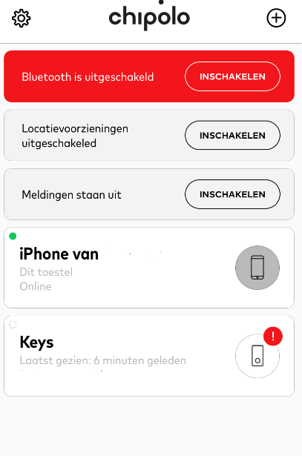

De Chipolo app is als enige van de drie Nederlandstalig en geeft je duidelijke instructies over welke stappen je moet nemen om de Chipolo Card te koppelen aan je smartphone. Ook krijg je na het installeren van de app uitleg over wat je met de Chipolo Card kunt doen. De jeugdigen gaven aan dat zij dit fijn vinden, omdat je dan direct weet welke functies er zijn. Als je de app opent en Bluetooth, Locatievoorziening of meldingen niet zijn ingeschakeld, dan geeft de app dit netjes aan. Met name als de Bluetooth verbinding ontbreekt wordt dit duidelijk met een rode balk aangegeven. Hierdoor weet je dat het belangrijk is om eerst de instellingen te wijzigen, voordat je optimaal gebruik kunt maken van de mogelijkheden van de Chipolo Card. Sommige slechtziende jeugdigen gaven ook bij deze app aan dat het contrast voor hen niet optimaal is. Bij sommigen hielp het om de kleuren om te keren met de standaard omgekeerd contrast functie van de smartphone.

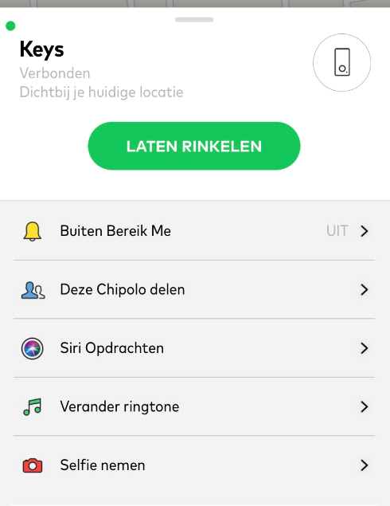

De Chipolo Card en de bijbehorende app kennen een aantal mogelijkheden. Je kunt de Chipolo Card zoeken door in de app op de groene knop “laten rinkelen” te tikken. Andersom kun je je smartphone zoeken door twee keer op de ronde knop van de Chipolo Card te drukken. Er verschijnt dan een melding op je smartphone: “Chipolo Rinkelen. Hier ben ik. Kom me halen!”. Daarnaast is het, net als bij de Tile Mate, mogelijk om Chipolo “Keys” te delen met anderen, Siri “shortcuts” toe te voegen, op een kaart te bekijken waar jouw tracker voor het laatst is geweest, gebruik te maken van de “Lost and Found community” en om de ringtone te veranderen in een van de zes beschikbare geluiden.

De Chipolo Card heeft, in tegenstelling tot de Tile Mate, een gratis “buiten bereik” keuze. Dit betekent dat je via jouw smartphone een melding kunt ontvangen op het moment dat je je tas of een ander eigendom met de Chipolo Card ergens achter laat. Ook kun je de Chipolo Card verbinden met virtuele assistenten Google Assistant en Alexa. Hoe je dit kunt doen, staat in een stappenplan omschreven in de app. De jeugdigen hebben alleen de koppeling met virtuele assistent Alexa getest. Hierover later meer. Tot slot is er als extra een “Selfie nemen” knop. Als je op deze knop drukt, opent de camera van je smartphone en kun je met twee drukken op de ronde knop van de Chipolo Card een foto maken. Deze kun je vervolgens opslaan en delen met anderen.

De jeugdigen gaven aan dat de “Selfie nemen” knop een leuke extra is, maar dat het geen toegevoegde waarde heeft. Ondanks dat zij deze optie minder functioneel vonden, werd de app omschreven als: “Het is een minimalistische app. Het is overzichtelijk dat er niet al te veel informatie in staat.”

Het stappenplan om de Chipolo Card met virtuele assistent Alexa te verbinden was duidelijk, maar het kostte wel wat tijd om de stappen te volgen. Tijdens het testen leek het erop alsof de verbinding extra was beveiligd, waardoor er meerdere commando’s aan Alexa moesten worden gegeven om de Chipolo Card te laten rinkelen. Eén van de jeugdigen vroeg aan Alexa: “Let Chipolo ring my keys.” Alexa antwoordde: “Do you want to open it?”. Na een “yes” zei Alexa: “Hi, you kan ask me to ring your Chipolo or I can let you know where they are.” De jeugdige vroeg vervolgens: “Find my keys”, waarna de Chipolo Card eindelijk ging rinkelen. De jeugdigen vertelden dat zij het een leuke toevoeging vinden dat de Chipolo verbonden kan worden met een virtuele assistent, maar dat het wel ingewikkeld is dat je meerdere commando’s moet geven voordat de opdracht wordt uitgevoerd.

Net als de Tile Mate maakt de Chipolo Card onderscheid in verschillende soorten geluiden. Als je twee keer op de knop van de Chipolo Card drukt, hoor je een geluidje waaruit blijkt dat de tracker verbinding maakt met je smartphone. De beltoon van je smartphone is ook weer anders dan de geluiden die je kunt instellen om via de app de Chipolo Card op te roepen. De jeugdigen misten, net als bij de Tile Mate, wel trillingen die je kunnen helpen om de tracker te vinden met je tastzin.

Volgens de productinformatie heeft de Chipolo Card een Bluetooth bereik van 60 meter. In de praktijk bleek dit minder te zijn. De verbinding werd enkele keren verbroken, voornamelijk als er muren of deuren aanwezig waren tussen de tracker en de smartphone. Het bereik is naar schatting ongeveer de helft van de beloofde 60 meter.

De bediening met TalkBack van Android en VoiceOver van iOS zijn ook getest. Ook hier geldt dat de knoppen wel te benaderen zijn maar niet allemaal goed gelabeld. Maar in tegenstelling tot de Tile Mate is deze app met TalkBack juist toegankelijker dan VoiceOver. Eén jeugdige vertelde: “Bij VoiceOver zijn een aantal knoppen niet gelabeld. Ook wordt het woord ‘keys” verkeerd uitgesproken. Sommige knoppen worden niet omschreven als een knop, waardoor het klinkt als informatie waar je doorheen moet navigeren. Bij TalkBack wordt wel aangegeven wanneer het om een knop gaat. Ook worden de labels beter uitgesproken.”

Verder misten een aantal jeugdigen een gaatje in de Chipolo Card waar je een sleutelring in kunt bevestigen. Andere Bluetooth trackers van Chipolo hebben dit overigens wel. Deze Chipolo Card bleek vooral goed geschikt te zijn voor in een portemonnee, jas of tas..

Update Chipolo Card, november 2023:
De Chipolo Card is nog steeds verkrijgbaar en is ongewijzigd. Inmiddels heeft Chipolo ook Cards en ronde trackers uitgebracht die werken met de Apple Find my app, en een andere die werkt met Google's Find My Device app.

De app lijkt qua uiterlijk veranderd te zijn, maar VoiceOver en TalkBack werken nog hetzelfde als hiervoor.

Nut 3

De Nut 3 is verkrijgbaar in de kleuren wit, grijs, roze en groen. De Nut 3 heeft volgens de jeugdigen een “sportief” uiterlijk, omdat er op de bovenkant ribbeltjes voelbaar zijn. Van de drie trackers is de Nut 3 is het lichtst in gewicht.

De batterij van de Nut 3 kan makkelijk worden vervangen, ook als je een visuele beperking hebt, al vergt het openmaken wellicht wat oefening. Je opent de Nut door je nagel in de zijkant te “prikken” en de bovenkant eraf te halen. De batterij gaat gemiddeld zes maanden mee.

De installatie van de Nut 3 verloopt, net als bij de andere geteste Bluetooth trackers, simpel. Je downloadt de Nut app, maakt een account aan en volgt de instructies om te verbinden met de tracker. Als je de app opent en een connectie hebt gemaakt, krijg je een lijst te zien met de beschikbare Nut apparaten. Je kunt maximaal zes apparaten met de app verbinden. De app is Engelstalig. De slechtziende jeugdigen omschreven het contrast van de app als “redelijk.”

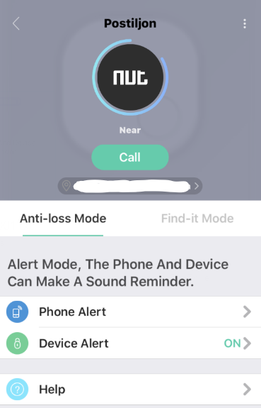

De Nut 3 en de bijbehorende app kennen een aantal mogelijkheden. Je kunt de Nut 3 zoeken door in de app op de groene knop “Call” te drukken. Ook kun je jouw smartphone zoeken door twee keer op de knop van de Nut 3 te drukken. Er verschijnt dan een grote afbeelding met “Nut” op je scherm en de tekst: “Find my Phone. Nut van Postiljon is calling the phone.” Daarnaast is het mogelijk om, net als bij de andere geteste Bluetooth trackers, op een kaart te bekijken waar jouw tracker voor het laatst is geweest, “Keys” te delen met anderen en om de ringtone te veranderen in een van de tien beschikbare ringtonen. In de app van de Nut 3 kun je, net als bij de app van de Chipolo Card, een gratis “Anti-Loss Mode” inschakelen. Als je de connectie met de Nut 3 verliest, krijg je een notificatie op je smartphone.

De Nut 3 heeft, in tegenstelling tot de andere geteste Bluetooth Trackers, een “Silent Mode.” Je kunt bijvoorbeeld je werk- en thuisadres opgeven als “silent zone.” Dit betekent dat het alarm niet af gaat op de opgegeven locaties. Je kunt ook het alarm tijdelijk blokkeren wanneer je bijvoorbeeld op je werk of opleiding bent.
Volgens de productinformatie heeft de Nut 3 een Bluetooth bereik van 50 meter. In de praktijk bleek dit minder te zijn. Het viel de jeugdigen direct op dat de verbinding regelmatig werd verbroken, waardoor er steeds opnieuw contact moest worden gemaakt tussen de smartphone en de Nut 3. Dit gold ook voor kleine afstanden, bijvoorbeeld een paar meter afstand in de woonkamer. Doordat de verbinding niet altijd even stabiel was kunnen we geen uitspraak te doen over het exacte bereik.

De jeugdigen misten bij deze Bluetooth tracker een geluid waarmee de Nut 3 laat weten dat hij aan het verbinden is. Als je twee keer op de ronde knop van de Nut 3 drukt om contact te maken met je smartphone, geeft hij geen auditieve feedback. Ook kan het, net als bij de andere geteste Bluetooth trackers is aangegeven, waardevol zijn om trillingen toe te voegen, zodat je naast je gehoor ook gebruik kunt maken van je tast om de Nut 3 te zoeken. Verder gaven de jeugdigen aan dat zij het touwtje dat bevestigd is aan de Nut 3 fragiel vinden voelen. Eén jeugdige gaf aan: “Je kunt dat touwtje snel kwijtraken en dan kun je de Nut niet meer makkelijk bevestigen aan een product of moet je zelf voor een nieuw touwtje zorgen.”

De bediening met TalkBack van Android en VoiceOver van iOS zijn ook getest. Hoewel de knoppen wel benaderbaar zijn, is deze app van de drie het minst toegankelijk. Behalve dat de knoppen niet allemaal gelabeld zijn, zijn ook de schermen onoverzichtelijk wat navigatie en bediening erg lastig maakt. Eén van de reacties: “Ik raak volledig het overzicht kwijt. Sommige knoppen zijn niet gelabeld en de app is in het Engels. Ik moet veel stappen ondernemen en weet niet waar ik ben. Navigeren door het scherm is zo niet fijn.”

Update Nut, november 2023:
De Nut 3 lijkt nog wel beschikbaar te zijn op de site, maar is niet meer uit voorraad verkrijgbaar. Inmiddels zijn de Nut 4 en Nut 5 beschikbaar

De Nut 4 heeft dezelfde functies als de Nut 3, maar is dankzij zijn sterke aluminium rand een stuk robuuster dan zijn voorganger. De Nut 5 heeft een verbeterd geluidssignaal en verbeterd modern design met een robuuste stalen rand. Tenslotte zijn de vernieuwde Nut varianten om deze te bevestigen voorzien van een gaatje in de tracker in plaats van een koordje.

De app lijkt niet veranderd te zijn.

Het team concludeert
Na het afwegen van alle voor- en nadelen riepen de jeugdigen in koor: “De Chipolo Card heeft onze voorkeur.” De app van Chipolo is Nederlandstalig en ondanks dat de toegankelijkheid met VoiceOver niet optimaal is, lijkt deze overzichtelijke, minimalistisch ontworpen app in vergelijking met de andere twee het prettigst in gebruik te zijn voor mensen met een visuele beperking. De jeugdigen vertelden dat zij de verbinding en geluidskwaliteit van de Chipolo Card het beste vonden. De Bluetooth verbinding tussen de Chipolo Card en de smartphone werd gedurende de test nauwelijks verbroken. Ondanks dat de Tile Mate ook een aantal mooie opties heeft, is het jammer dat voor meerdere diensten extra betaald moet worden.

De jeugdigen gaven aan dat zij een Bluetooth tracker interessant vinden om zo nu en dan te gebruiken, omdat zij regelmatig iets kwijt zijn. Een aantal reacties: “Misschien is het handig als ik in een onbekende ruimte ben en mijn jas moet zoeken.” En: “Ik zou dan het liefst een Chipolo aanschaffen met een gaatje erin, zodat ik het aan mijn sleutels vast kan maken. Ik zou de app zo min mogelijk gebruiken en vooral Siri het werk laten doen. Het is wel een fijn idee om een Bluetooth tracker te hebben, omdat ik als het nodig is mijn spullen dan altijd terug kan vinden.”

Een Bluetooth tracker kan een handige gadget zijn voor mensen met een visuele beperking, voornamelijk als er naast de app ook andere opties zijn om de tracker te laten rinkelen, zoals dit bij het gebruik van Siri en virtuele assistenten het geval kan zijn. Door de hoeveelheid aan mogelijkheden kan het waardevol zijn om cliënten gedurende het revalidatietraject kennis te laten maken met de functies van een Bluetooth tracker. Het kan je helpen om spullen terug te vinden en je daarmee ook energie besparen.

Productinformatie
Meer informatie over de geteste Bluetooth trackers vind je op: www.thetileapp.com, www.chipolo.net en www.nutfind.com.

Prijsindicatie per november 2023: Tile Mate 1-pack 25 euro en 4-pack 66 euro, Chipolo Card 30 euro en Nut 4 en 5 30 euro.

Heb je nog vragen?
Mail naar kennisportaal@visio.org, of bel 088 585 56 66
Meer artikelen, video’s en podcasts vind je op kennisportaal.visio.org

Koninklijke Visio
expertisecentrum voor slechtziende en blinde mensen
www.visio.org

